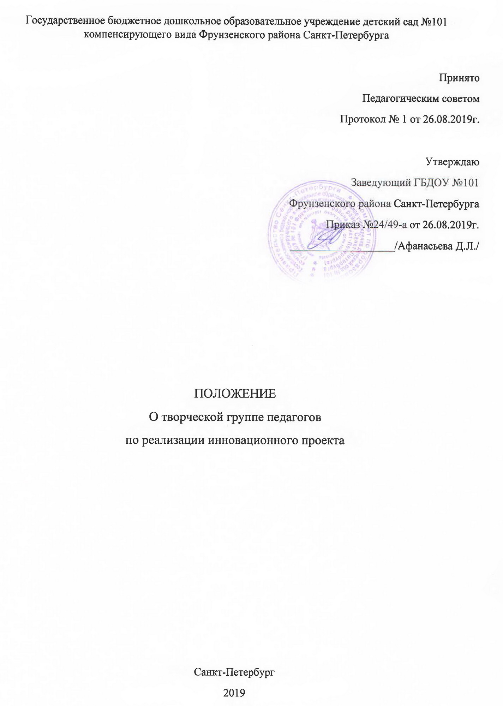

1. Общие положения
1.1. Настоящее Положение регламентирует деятельность творческой группы по инновационной деятельности в Государственном бюджетном дошкольном образовательном учреждении детский сад №101 компенсирующего вида Фрунзенского района Санкт-Петербурга (далее – ГБДОУ)
1.2. Творческая группа – добровольное, временное профессиональное объединение педагогов, заинтересованных во взаимном творчестве, коллективном сотрудничестве по изучению, разработке, обобщению материалов по заявленной тематике инновационного образовательного проекта с целью поиска оптимальных путей развития изучаемой темы.
1.3. Творческая группа создается с целью осуществления инновационной деятельности, апробаций новых технологий обучения в рамках реализации инновационного образовательного проекта и в объемах, предусмотренных комплексно-целевой программой инновационной деятельности.
1.4. В своей работе творческая группа руководствуется Федеральный законом от 29.12.2012 N 273-ФЗ (ред. от 24.04.2020) "Об образовании в Российской Федерации" Статья 20. Экспериментальная и инновационная деятельность в сфере образования
приказом Министерства образования и науки Российской Федерации от 17.10.2013г. № 1155 «Об утверждении федерального государственного образовательного стандарта дошкольного образования», приказом Министерства образования и науки Российской Федерации от 30.08.2013г. № 1014 «Об утверждении Порядка организации и осуществления образовательной деятельности по основным общеобразовательным – образовательным программам дошкольного образования», Уставом дошкольного учреждения и настоящим положением.
1.5. В состав творческих групп входят педагоги, специалисты ГБДОУ и старший преподаватель кафедры культурологического образования АППО, заинтересованные в творческом подходе к работе
1.6. В своей деятельности творческая группа подотчетна Педагогическому Совету ГБДОУ.
1.7. Основными принципами работы творческой группы являются: равноправие его членов, системность, открытость, коллегиальность деятельности, объективность.
1.8. Творческая группа создаются для реализации инновационного проекта по выполнению инновационной работы образовательного учреждения. Деятельность творческой группы направлена на достижение цели инновационной деятельности образовательного учреждения, решение поставленных в проекте задач.
1.9. Результатом работы творческой группы является создание конечных продуктов инновационной деятельности в соответствии с проектом образовательного учреждения.

2. Состав и организация работы творческой группы.
2.1. Руководство деятельности творческой группы осуществляет старший воспитатель, ответственный за реализацию инновационного проекта.
2.2.Творческая группа формируются на добровольной основе из числа педагогов, специалистов ГБДОУ и консультанта творческой группы старшего преподавателя кафедры культурологического образования АППО, заинтересованных в творческом подходе к работе, администрации.
2.3. Состав творческой группы и её руководитель утверждается приказом Заведующего ГБДОУ. Состав творческой группы может меняться в зависимости от поставленных задачи, индивидуальных возможностей и интересов педагогов.
2.4. Изменения и дополнения в настоящее положение вносятся педагогическим советом и принимаются на его заседании.

3. Цели и задачи творческой группы
3.1.Главной целью творческой группы является объединение педагогов, участвующих в инновационной деятельности учреждения в научно-практическом поиске при совершенствовании образовательной деятельности.
3.2. Главными задачами творческой группы являются:
- разработка нормативной и методической документации, регламентирующей инновационную деятельность
- совершенствование профессионального мастерства педагогов в сфере расширения образовательного пространства включение педагогов в создание инновационного пространства, объединяющего педагогов и родителей обучающихся для аккумуляции идей и объединения возможностей;
- стимулирования педагогов к самостоятельному и углубленному расширению знаний, полученных в ходе работы;
- отслеживание результативности работы в ходе инновационной деятельности и выработка рекомендаций для педагогов учреждения;
- разработка, составление, апробация, обобщение и распространение новых педагогических методик, технологий, опыта работы, дидактических материалов, проектов, конспектов и т.д.;
- повышение профессионального мастерства, развитие творческой активности педагогических работников учреждения;
- освоение нового содержания, технологий и методов педагогической деятельности

4. Функции творческой группы.
4.1. Изучает и анализирует законодательные акты, нормативные документы федерального, регионального, муниципального уровней, регламентирующие вопросы инновационной деятельности.
4.2 Определяет цели и задачи, направленные на реализацию инновационного продукта:
- периодически информирует Педагогический совет о ходе и результатах
реализации инновационного образовательного проекта;
- консультирует участников образовательной деятельности по заявленной
проблеме;
- информирует родителей (законных представителей) о реализации инновационного образовательного проекта через активные формы
взаимодействия.
4.3. Осуществляет поиск и систематизацию инновационных идей, способствующих повышению качества дошкольного образования.
4.4. Изучает проблематики инновационной деятельности в рамках проекта и апробирует в практике работы методов, педагогических средств, приемов, с помощью которых можно разрешить проблему;
  - .Привлекать воспитателей и специалистов детского сада, не входящих в состав творческой группы, для отдельных поручений; разрабатывать и оформлять рекомендации родителям по организации деятельности воспитанников, вовлеченных в инновационную деятельность;

4.6. Разрабатывает и реализует план деятельности творческой группы с учетом современных тенденций развития системы дошкольного воспитания, образования и развития, с опорой на передовой педагогический опыт;
- разработка проектов и методических рекомендаций для организации качественной педагогической работы по воспитанию, образованию и развитию обучающихся;
- обобщение результатов работы творческой группы, создание и разработка проектов, материалов по направлению работы группы;
4.7. Разрабатывает для заинтересованных педагогических работников промежуточных рекомендаций по использованию в работе полученных результатов
4.8. Проводить анализ результатов реализации инновационного образовательного проекта.
4.9. Разрабатывает методические рекомендации по инновационной деятельности, подготовка материалов к публикации.

5. Права творческой группы.

5.1. Использование литературы методического кабинета.
5.2. Заказ недостающей научно-методической, справочной и информационной литературы через книжную ярмарку ДК им. Крупской.
5.3. Выполнение работы в небольших группах или индивидуально, в зависимости от объема порученной работы и умения работать в коллективе.
5.4. Выступление на заседаниях методических объединений образовательного учреждения, педсоветах с информацией о творческой работе и обращение к педагогам с просьбой об оказании необходимой методической помощи.
5.5. Публикация результатов творческой работы в педагогическом издании при согласии всех членов группы с перечислением имен всех педагогических работников, принимавших участие в работе.

6. Ответственность.

6.1. Члены творческой группы несут ответственность за:
- достоверность полученных результатов;
- за результативность, систематическое отслеживание хода инновационной деятельности;
- за выполнение в полном объеме закрепленных за ней задач и функций;
- соответствие разрабатываемых планов и проектов основным дидактическим и педагогическим принципам, базовым программам, местным условиям;
- самостоятельно разрабатывать и корректировать программы инновационной деятельности в рамках реализуемого Проекта;
- создание дружеских, партнерских отношений с коллегами.
6.2. Члены творческой группы обязаны:
- осуществлять инновационную деятельность в рамках утвержденного
Проекта в соответствии с программой;
- организовывать творческий процесс по облечению высказанных идей в
форму разработки, механизма, алгоритма, методики и т.д.;
- систематически отслеживать ход работы творческой группы,
- результаты апробации, информировать о результатах работы членов
педагогического совета;
составлять аналитические отчеты в указанные сроки и представлять в
- форме, установленными решением Педагогического совета;
- осуществлять взаимопомощь и взаимообучение друг друга;
- знакомить педагогов и родителей воспитанников с промежуточными и
итоговыми результатами инновационной деятельности в рамках реализуемого
Проекта.
6.2. Руководитель творческой группы несёт ответственность за:
- планирование и организацию работы группы;
- сбор информации;
обобщение, систематизацию и анализ материалов
7. Документация творческой группы.
7.1.Для осуществления работы в творческой группе должны быть следующие документы:
- Приказ Заведующего о создании творческой группы;
- Положение о деятельности творческих групп;
- Проект инновационной деятельности творческой группы на текущий учебный год;
- Материалы проектной деятельности;
- Аналитический отчет о работе творческой группы за прошедший учебный год.

7.2. Творческая группа составляет проект инновационной деятельности, включая теоретические обоснования гипотезы, исследование и отслеживание результатов ее осуществления.
7.3. В качестве общего результата работы группы является документально оформленный проект, пакет методических рекомендаций, разработок, пособий.
7.4. Анализ о деятельности творческой группы представляется педагогическому совету ГБДОУ в конце учебного года. Результаты исследования творческих групп носят рекомендательный характер, оформляются членами творческой группы в печатном варианте.

8 Заключительные положения
8.1. Настоящее Положение вступает в действие с момента утверждения руководителем учреждения.
8.2. Изменения и дополнения вносятся в настоящее Положение по мере необходимости и подлежат утверждению руководителем учреждения.

